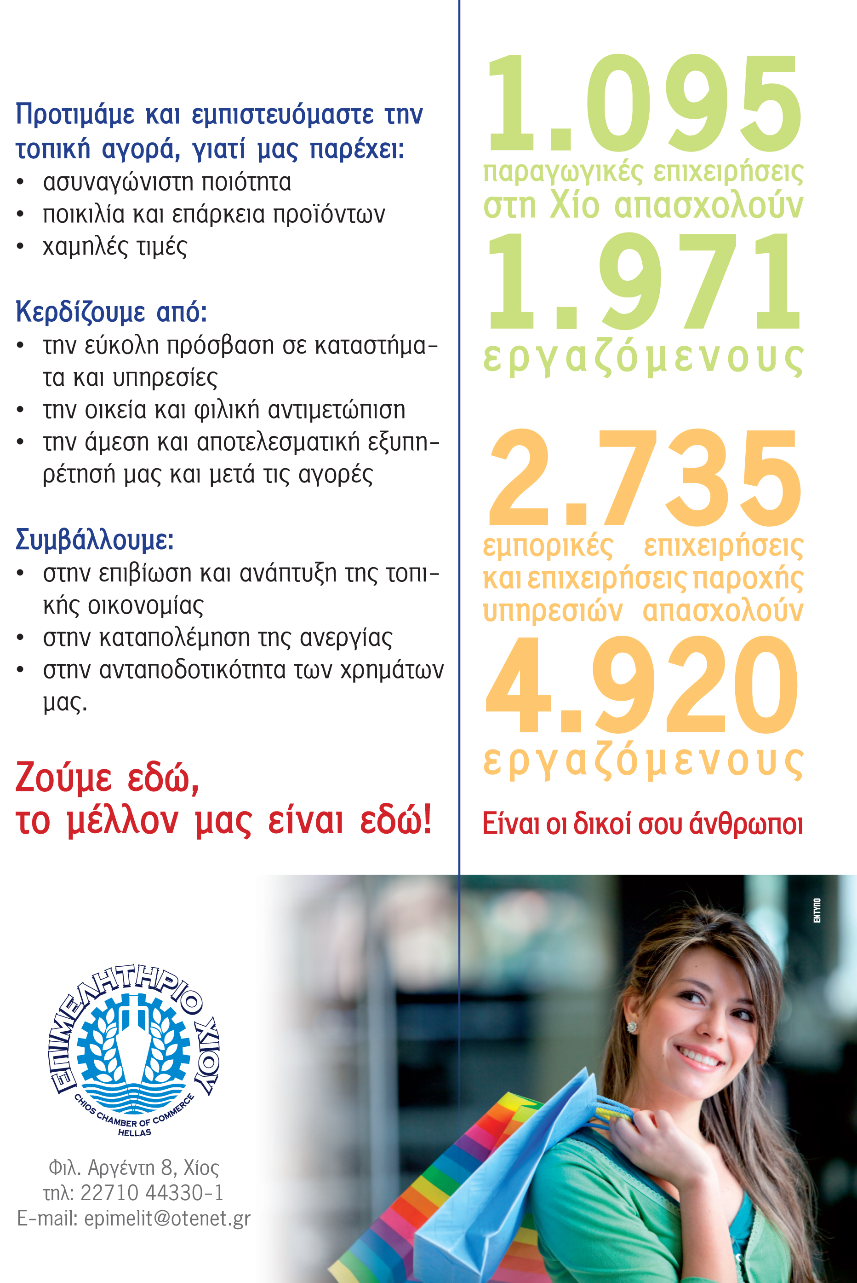

Θέμα : Εκστρατεία Ευαισθητοποίησης του Χιακού καταναλωτικού κοινού με κεντρικό σύνθημα « Όλοι μαζί στηρίζουμε τη Χιώτικη Αγορά».

Το Επιμελητήριο Χίου λαμβάνοντας υπόψη αφενός την γενικότερη ιδιαίτερα δυσμενή οικονομική συγκυρία και αφετέρου τα ιδιαίτερα προβλήματα που αντιμετωπίζει η εσωστρεφής οικονομία του νησιού μας , τα οποία έχουν επηρεάσει αρνητικά τις Χιώτικες μικρομεσαίες επιχειρήσεις –μέλη μας αποφάσισε να αναλάβει σειρά πρωτοβουλιών με στόχο την ευαισθητοποίηση του καταναλωτικού κοινού ώστε να στηριχθεί η Χιώτικη Αγορά.

Συγκεκριμένα το Επιμελητήριο Χίου προέβη στην :

- εκτύπωση αφισών οι οποίες θα τοποθετηθούν στα καταστήματα του νομού μας
- εκτύπωση φυλλαδίων τα οποία θα μοιρασθούν σε κεντρικά σημεία της Αγοράς

Ήδη κατά την 8^{η} Έκθεση Αγροτουρισμού στελέχη του Επιμελητηρίου διένειμαν το ενημερωτικό φυλλάδιο στο οποίο αναγράφεται το κεντρικό σύνθημα της Εκστρατείας Ευαισθητοποίησης που είναι « Όλοι μαζί στηρίζουμε τη Χιώτικη Αγορά»

Στο φυλλάδιο αναλύονται οι λόγοι για τους οποίους η στήριξη της Χιακής αγοράς είναι κρίσιμη ιδιαίτερα στην παρούσα χρονική περίοδο. Η Χιακή αγορά διαθέτει προϊόντα υψηλής προστιθέμενης αξίας, επάρκεια και χαμηλές τιμές.

Στηρίζοντας τα τοπικά καταστήματα , διατηρούμε τις θέσεις εργασίας στο νησί μας και συμβάλουμε στην ανάπτυξη της τοπικής οικονομίας.

